فصلنامه پژوهشهای معماری نوین
دوره 3، شماره 2، پیاپی 8
تابستان 1402
صص 88-71

DOR:
Architectural Technologies Studies Journal
Vol. 3, Issue. 2, Serial No. 8 Summer 2023
Pages 71-88

مقاله پژوهشی

شناسایی مزایا ‌و‌ معایب و چالش‌های پیش ‌روی خانۀ‌ هوشمند از منظر کاربران در شهر تهران

فاطمه چشمه¹، عباس حبیبی^{2*}

- کارشناسی ارشد معماری داخلی، دانشگاه علم و فرهنگ، تهران ایران.
Ftm.cheshmeh@gmail.com
- مربی گروه معماری، دانشگاه علم و فرهنگ، تهران، ایران. (نویسنده مسئول)
Habibi@usc.ac.ir

تاریخ دریافت: [9/9/1401] تاریخ پذیرش: [20/2/1402]

چکیده
در دنیای امروز، فناوری‏ها به حدی از پیشرفت و توسعه رسیده‏اند که در سطح زندگی روزمره نیز غیر قابل چشم‏پوشی هستند. خانۀ ‌هوشمند نمایانگر تعریف جدیدی از فضای خانگی است که با ورود هرچه بیشتر فناوری به خانه‌ها همراه می‌باشد. جایگاه هوشمندسازی در ایران، به‎عنوان یک پدیده وارداتی نیازمند مطالعه و بررسی‌های بیشتر است. هدف از این پژوهش پیدا کردن چالش‌های پیش ‌روی هوشمند‌سازی در خانه‌های ایرانی و دریافتن نوع نگرش کاربران به این موضوع است. در ادامه سعی شده است تا مزایا و معایب و نقاط قوت ‌و‌ ضعف خانۀ‌ هوشمند با تکیه بر تجربه زیسته کاربران شهر ‌تهران مورد بررسی قرار گیرد. این پژوهش برمبنای هدف یک تحقیق بنیادی و از حیث روش، یک مطالعه کیفی به شیوۀ مردم‏نگاريست که با انجام مصاحبه عمیق و نیمه‌ ساختار‌یافته با دو گروه کاربران بالفعل و ‌بالقوه خانۀ هوشمند در شهر تهران انجام شده ‌است. داده‌های حاصل از مصاحبه‌ها با استفاده از نرم‌افزار اطلس‌تی نسخه 9 مورد تحلیل موضوعی قرار گرفته است. یافته‌های این پژوهش حکایت می‌کند که مؤلفه‌های مختلفی در میزان رضایت کاربران از هوشمندسازی خانه‌ها مؤثر هستند که در گروه کاربران بالفعل عبارتند از مؤلفه‌های؛ روان‌شناختی، اجتماعی، اقتصادی، فرهنگی، زیرساخت و تکنولوژی و در گروه کاربران ‌بالقوه نیز شامل مؤلفه‌های؛ اقتصادی، اجتماعی و فرهنگی می‌باشد. نتایج نشان می‌دهد که علیرغم تصورات اولیه، کاربران بالفعل غالباً از زیستن در این فضاها احساس رضایت می‌کنند و حتی در‌صورت عدم‌ رضایت کامل، مزایای هوشمند‌سازی را انکار نمی‌کنند. درواقع مهم‌ترین چالش برای پذیرش خانۀ ‌هوشمند از دیدگاه هر دو گروه، هزینه‌های بالای آن است.

واژگان کلیدی: خانۀ ‌هوشمند، اینترنت اشیاء، اتوماسیون، فضای‌خانگی.

1- مقدمه
ایده‏ی داشتن یک خانۀ ‌هوشمند به گذشته‌های دور باز می‏گردد. سابقه هوشمندسازی را می‏توان به تلاش‏های بشر برای داشتن زندگی راحت‏تر پیوند داد. با وجود آنکه اولین تلاش‌ها برای هوشمندسازی خانه به سال‌های 1900-1920 باز می‌گردد (Sovacool & Del Rio, 2020)، اما شروع آنچه که امروزه به‌عنوان خانۀ هوشمند شناخته می‌شود به دهه‌ی 1970 و سال‌های آغازین فراگیرشدن کامپیوتر باز ‌می‌گردد. از حدود سال‌های 1990 میلادی، زندگی فردی و اجتماعی افراد، با ورود کامپیوتر و ارتباط از ‏راه ‏دور و در‏نتیجه کمرنگ شدن فواصل زمانی و مکانی، تغییرات بسیاری کرد (حقی و امیریان، 1392). اطلاعات مختصری از اولین ساختمان هوشمند در ایران در دسترس است. اولین ساختمان هوشمند واقع در شهر تهران، سرای محله‏ی ازگل نام دارد و ساخت آن به سال‏های 1369 باز می‌گردد. هدف از ساخت این بنا در آن زمان صرفه‌جویی و بهینه‌سازی مصرف‌انرژی، تأمین امنیت ساکنان ساختمان و جلوگیری از رخداد حوادث خطرناک عنوان شده است (اسمارتشو، 1400). در حال حاضر شرکت‌های مختلفی در ایران در حوزه هوشمندسازی وجود دارند که برای ورود این تکنولوژی به خانه‌های ایرانی فعالیت می‌کنند. پروژه‌های متعددی نیز با عنوان خانۀ ‌هوشمند در سطح کشور به‏خصوص شهر تهران انجام شده یا در حال انجام است. این مسئله ضرورت بررسی‌های عمیق‌تر دربارۀ نگرش خانواده‌های ایرانی به هوشمند‌سازی و چگونگی تجربه زیسته کاربران، میزان موفقیت یا عدم‌موفقیت آن و درنهایت چالش‌های پیش ‌روی توسعه خانه هوشمند در شهر تهران را ایجاب می‌کند.
جهان در حال تغییر است، امروزه ما در دنیای متفاوتی زندگی می‏کنیم که تکنولوژی در آن نقشی انکارناپذیر دارد. امروزه پیشرفت بسیار زیادی در صنعت هوشمند‌سازی اتفاق افتاده است که تقریباً همه‏ی ما به‏نوعی از آن در فعالیت‏های روزمره خود استفاده می‏کنیم. از ابتدا انسان همیشه به دنبال پیشرفت و تکامل بوده و خواسته تا زندگی را برای خود راحت‌تر کند. اين علاقه به آسان‌تر ‌شدن کار‌ها و فراهم شدن آسايش، آرامش و حتي احساس امنیت که انسان آن ‌را در قالب يک خانه براي خود تصور مي‌کند، رو به افزايش است. هدف اصلی این پژوهش عبارت است از پیدا کردن چالش‌های پیش ‌روی هوشمندسازی در خانه‌های ایرانی و یافتن مزایا و معایب هوشمندسازی از منظر دو گروه؛ کاربران‌ بالفعل که در یک خانه هوشمند سکونت داشته‌ و طبق تجربه زیسته خود درباره‌ی آن نظر می‌دهند و گروه بعدی کاربران ‌بالقوه یا علاقه‌مندانی هستند که به‏عنوان بخشی از جامعه می‌توانند درباره‌ی نگرش خود به هوشمندسازی و طرز تفکر خویش در مورد چنین پدیده‌ای اعلام نظر کنند.
سؤالات مطرح شده در این پژوهش عبارتند از؛ کاربران خانۀ هوشمند در شهر تهران تا چه میزان از زندگی در این خانه‌ها رضایت دارند؟ مهم‌ترین چالش‌های پیش‌ روی کاربران بالفعل و بالقوه در مقبولیت و پذیرش خانۀ هوشمند کدامند؟

2- مرور مبانی نظری و پیشینه
با بررسی مطالعات صورت گرفته در حوزه‌ی هوشمندسازی خانه، دو گرایش کلی در این پژوهش‌ها قابل تشخیص است؛ رویکرد فنی و رویکرد اجتماعی. مطالعات صورت‏گرفته در حوزه هوشمندسازی و اینترنت اشیاء، به‌طور عمده بر مسائل فنی تمرکز کرده‏اند و چندان به شناسایی و دسته‏بندی کاربردهای آن‌ها، بخصوص کاربردهای اجتماعی آن‌ها نپرداخته‏اند (انصاری، محمدیان و نویسنده، 1396). درواقع عمده‌ی مطالعات به مسائلی مانند پروتکل‌ها، الگوریتم‏ها و تکنولوژی‌های موجود می‌پردازند. هرچند که بسیاری از این پژوهش‌های فنی در خارج از حوزه‌ی‌‌ معماری هستند (خدادادی، 1402؛ برازنده و فرزانه، 1401؛ توسلیان، نظری و محمدی، 1399؛ حسینینسب، معدنی و زارع، 1397؛ فریدونیان، سعیدی‌نیا و مؤمنیفراهانی، 1396؛ کارخانه، حبیبی و حبیبی، 1395؛ شیرازی و جدید، 1394؛ هاشمیان، سروران، 1394؛ Li, Gu, Chen, He, Wu, & Zhang, 2018) اما در حوزه‌ی معماری نیز اکثر پژوهش‌های مرتبط با هوشمند‌سازی دارای رویکرد فنی می‌باشند. (عبدالمالکی و دیگران، 1402؛ کریم‌زاده، کریم‌زاده، 1399؛ یوسفی‏نژاد، محمودی، 1397؛ ساعدی، مسعودی، 1395). در مقابل این پژوهش‌های پرتعداد با رویکرد فنی، پژوهش‌های صورت گرفته با رویکرد اجتماعی از تنوع و تعداد بسیار کمتری برخوردارند.
در رویکرد اجتماعی، به‏طور عمده تجربه زیسته‌ی کاربران مورد بررسی قرار می‌گیرد؛ البته در برخی مطالعات، از طریق پرداختن به مفاهیم مرتبط با نحوه اثرگذاری تکنولوژی هوشمند بر زندگی کاربران، رویکرد اجتماعی خانه هوشمند بررسی شده‌است.
در زمینه‌ی بررسی تجربه زیسته کاربران، به کمک مطالعات صورت گرفته در پیشینه پژوهش و سایر مقالات مرتبط با تحقیق می‌توان این موضوع را به 3 روش مورد بررسی قرار داد؛
1) رویکرد لین اشپیگل: اشپیگل (2005 ؛2012) به نحوه‏ی ورود فناوری هوشمندسازی به درون خانه‏ها و ترویج آن می‏پردازد. وی این ایده را مطرح می‌کند که شرکت‌های اولیه توسعه خانۀ هوشمند با هدف قراردادن زنان خانه‌دار و با شعار تسهیل کار خانگی و آزاد‌سازی زمان زنان خانه‌دار، سعی در توسعه و ترویج خانۀ هوشمند داشته‌اند.
2) رویکرد سواکل و دلریو (2020): این رویکرد با نگاهی انتقادی سعی دارد وعده‌ها، مزایا و خطرات فناوری خانه هوشمند را از طریق مصاحبه با متخصصین و بازدید از سایت اینترنتی فروشندگان بررسی کند.
3) رویکرد بالتا ازکان، بوتلر و آمریگی (2014): بالتا ‌ازکان و همکارانش (2014) برای یافتن ‌موانع اجتماعی ‌پذیرش خانه‌های هوشمند به سراغ نگرش عمومی رفته و از طریق تحلیل دیدگاه‌های ایشان، مزایا و معایب هوشمندسازی را مورد بررسی قرار می‌دهند. این پژوهش با الگوبرداری از روش سوم، موانع اجتماعی پذیرش خانه هوشمند از دیدگاه کاربران بالفعل و بالقوه موردبررسی قرار می‏دهد. دليل اينکه پژوهش‌هايي از اين قبيل صورت مي‌گيرد، درک عميق‌تر خواسته‌ی مخاطبان و چگونگي تجربه زیسته‌ی ایشان در مواجهه با خانۀ ‌هوشمند است. درواقع لازمه‌ی پيشرفت و رشد در هر موضوعي يافتن نقاط ضعف و قوت آن است. در مورد هوشمند‌سازي خانه‌ها نيز به علت افزايش مقبولیت آن در جامعه و ورود روزافزون این فناوری‏ها به فضاهای خانگی، اهميت چنين پژوهش‌هايي پررنگ‌تر مي‌شود.
مطالعات نشان می‌دهند که هدف خدمات خانۀ‏ هوشمند بهبود آسایش، راحتی و ایمنی خانوارها و همچنین امکان استفاده مؤثرتر از انرژی و مقابله با افزایش هزینه‌ها است (Balta-Ozkan et al., 2014). بااین‌وجود در سال 2017 نتایج حاصل از آزمایش میدانی کوتاه‌مدت (9 ماهه) در مورد SHT ها با 10 خانوار در بریتانیا، به این نتیجه رسیدند که شواهد کمی وجود دارد که فن‌آوری‌های خانه‌های هوشمند صرفه‌جویی قابل‌توجهی در انرژی ایجاد کنند. درواقع این موضوع که هوشمندسازی تأثیری در کاهش مصرف انرژی دارد نیازمند بررسی‌های بیشتر است اما نتیجه آزمایش ذکرشده نشان داد که اغلب، افرادی به استفاده از تکنولوژی خانۀ ‌هوشمند علاقه نشان می‏دهند که به دنبال رفاه بیشتر و داشتن سبک‌زندگی متفاوت نسبت به سایرین، ایمنی و امنیت و مزیت‌هایی ازجمله کنترل از‌ راه‌ دور بر لوازم می‌باشند تا مسائلی مانند صرفه‌جویی در مصرف انرژی (Balta-Ozkan et al., 2014). امروزه رسانه‌های نوین ارتباطی همچون انواع شبکه‌های ماهواره‌ای، اینترنت و... در سبد فرهنگی خانواده قرار گرفته و تأثیرات عمیقی بر ساختار فرهنگی یک جامعه گذاشته است (نصیری، 1401).
شکل شماره (1) حاصل از جمع‌بندی پیشینه پژوهش و مبانی نظری است که نشان می‌دهد روند پژوهش به چه سمت است.
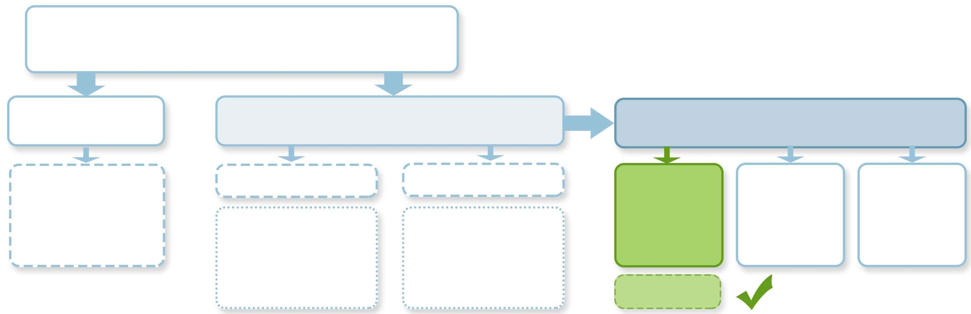
گرایش‌های کلی در حوزه هوشمندسازی

رویکرد اجتماعی (بررسی تجربه زیسته)

رویکرد فنی
الگوریتم‌ها
پروتکل ها
تکنولوژی های موجود
تولیدکننده‌ها
هدف تولیدکننده‌ها طبق مطالعات؛ بهبود آسایش، ایمنی، استفاده موثر از انرژی، کاهش هزینه‌ها
هدف کاربران طبق مطالعات؛ رفاه بیشتر، سبک زندگی متفاوت با سایرین، کنترل لوازم از راه دور و غیره
کاربران
بررسی تجربه زیسته طبق مطالعات عمدتا به سه روش انجام می‌شود
بررسی مستندات موجود؛
روش اشپیگل
مصاحبه با متخصصین؛
روش سواکل و همکاران
مصاحبه با مردم
و یافتن نگرش عمومی؛
روش ازکان و همکاران
شیوه پژوهش حاضر
شکل 1. جمع‌بندی پیشینه پژوهش. منبع: نگارنده.

تحقیقات نشان می‌دهد که خانه‌های هوشمند در مقایسه با یکدیگر سطح هوشمندی یکسانی ندارند. سـوواکل و همکاران (2020) طیفـی از هوشمندسـازی را از «خانـه‌هـای سـنتی» تـا «خانه‌های متصل»، در هفت سطح گوناگون تقسیم‌بندی کرده‌اند (شکل 2).
شکل 2. نسل‌بندی خانۀ هوشمند، منبع: (حبیبی، یزدانفر، حمزهنژاد و کاظمی، 1402)
سطح 1: مجرد
خانه‌ها با برخی فناوری‌های هوشمندی مجزا (مانند تلوزیون یا مانیتور کودک)
سطح اولیه:
خانه‌های آنالوگ اولیه بدون هیچ فناوری هوشمندی
سطح 2: بسته‌بندی شده
فناوری‌های هوشمندی بسته‌بندی شده و قابل برنامه‌ریزی (مثل گرمایش و وسایل خانگی)
سطح3: خودکار
فناوری‌های هوشمند قابلی برنامه‌ریزی، خودکار و پیش‌بینی کننده
سطح4: شهودی
سیستم‌ها برای یادگیری، اصلاح و انطباق ارائه بسیاری از خدمات با یکدیگر ادغام می‌شوند.
سطح5: حساس
کاملا ادغام و خودکار می‌شوند تا تمام نیازهای پیش‌بینی شده را برآورده کنند.
سطح6: تجمیع
خانه‌های هوشمندی شهودی یا حساس به محله‌ها، شهرها و ایلات متصل می‌شوند.
در میان توده عظیمی از تعاریف خانه هوشمند، اگر بخواهیم دقیق‌تر نگاه کنیم، درواقع هر شخص بسته به زاویه دید خویش نسبت به موضوع آن را تعریف می‌کند. فناوری خانه هوشمند پدیده گسترده‌ای است که در هر وجه آن حرفی برای گفتن دارد و علت تفاوت در جمله‌بندی افراد مختلف نیز به احتمال زیاد همین است. لذا کلیه تعاریف از جنبه‌های مختلفی ازجمله امکانات و ویژگی‌های خانه هوشمند با یکدیگر مشترک هستند و در سال‌های مختلف، بسته به میزان پیشرفت تکنولوژی، بیان‌کننده نسل جدید از تجهیزات و ویژگی‌هایی هستند که همگی در کنار هم یک مفهوم به نام خانه هوشمند را ایجاد می‌کنند. پژوهشگران مختلف در طول زمان، با توجه به پيشرفت فناوری هوشمندسازی در طی اين مدت، تعاریف مختلفی از خانۀ هوشمند ارائه داده‌اند. در این راستا برای آشنایی با موضوع برخی از تعاریف خانۀ هوشمند در جدول (1) ارائه شده است.

جدول 1. تعاریف برجسته از خانۀ ‌هوشمند، از سال 1992 تا 2020، منبع: نگارنده.
تعريف خانه‌ هوشمند | سال | منبع
خانۀ هوشمند خانه‌ای است شبکه‌ای که در آن وسایل برقی با یکدیگر تعامل دارند، با ساکنان سازگار می‌شوند و به ساکنان این امکان را می‌دهند که از طریق اینترنت، درحالی‌که در محل کار یا مسافرت نیستید با دنیای بیرون ارتباط برقرار کنید. | 2005 | Spigel
اقامتگاه مجهز به شبکه ارتباطی، حسگرهای مرتبط، لوازم‌خانگی و دستگاه‌هایی که از راه دور قابل نظارت، دسترسی یا کنترل هستند و خدماتی را ارائه می‌دهند که به نیازهای ساکنان آن پاسخ می‌دهد. | 2014 | Balta-Ozkan & et al.
خانۀ هوشمند، ادغامی از تکنولوژی و سرویس‌های شبکه هوشمند برای کیفیت بهتر زندگی است. تعداد زیادی از ابزار سیستم کامپیوتری هستند که می‌توانند به‌صورت یکپارچه در سیستم‌ها خانه‌هوشمند مورد‌استفاده قرار گیرند. | 1394 | احمدي
خانۀ هوشمند یک خانه مدرن است که در آن علاوه بر اینکه افراد خانواده با یکدیگر ارتباط دارند، وسایل و لوازم خانه هم با هم ارتباط دارند. | 1394 | حسينپور
ترکیبی ارگانیک از زیر مجموعه‌های مختلف مربوط به زندگی در خانه از طریق فناوری‌های پیشرفته است.  هدف اصلی خانۀ هوشمند، ایجاد محیط زندگی کارآمد، راحت، ایمن و سازگار با محیط‌زیست برای قرار دادن آن در اختیار مردم به منظور یکپارچه‌سازی سیستم، خدمات و مدیریت است. | 2018 | Li et al.
فن‌آوری‌های خانۀ ‌هوشمند به دستگاه‌هایی اطلاق می‌شود که درجاتی از خدمات دیجیتالی متصل یا پیشرفته را به ساکنان ارائه می‌دهند و اغلب مترادف با «سیستم‌های اتوماسیون خانگی» هستند.  فن‌آوری‌های خانه‌های هوشمند همچنین می‌توانند به مفاهیم بسیار متفاوتی از چیستی خانه منجر شوند یا منعکس کنند. معنای خانه را به چالش می‌کشد یا گسترش می‌دهد. | 2020 | Sovacool & Del Rio

با یک جمع‌بندی کلی می‌توان فهمید که بهترین تعریف برای خانه هوشمند عبارت است از؛
هرگونه تجهیزاتی در داخل خانه که به چهارچوب بی‌جسم و جان آن، روح و زندگی ببخشد آن خانه را تبدیل به یک خانه هوشمند می‌کند. خانۀ هوشمند شامل کلیه لوازم تکنولوژیکی است که به گونه‌ای توانایی برقراری ارتباط با کاربر خود را داشته و نیز در برخی موارد، قابلیت به‌روزرسانی طبق عادات شخصی کاربر خود را دارند.

3- روش‏شناسی
این پژوهش برمبنای هدف یک تحقیق بنیادی و ارزیابی (بررسی تجربه کاربر) و از حیث روش، یک مطالعه کیفی به شیوه مردم‏نگاري است که با انجام مصاحبه عمیق و نیمه ساختار‌یافته با دو گروه؛ کاربران ساکن در خانه‌های هوشمند در سطح شهر ‌تهران به‏عنوان کاربران ‌بالفعل و تعدادی از بازدیدکنندگان نمایشگاه صنعت ساختمان 1401 به‏عنوان کاربران بالقوه، انجام گردیده است. برای یافتن چالش‌ها و مزایا‌و‌معایب خانه هوشمند نیاز است تا با اشخاصی صحبت کرد که تجربه نزدیک از آن دارند و با آن زندگی کرده‌اند. لذا این پژوهش با الگوبرداری از روش سوم بررسی رویکرد اجتماعی خانه هوشمند که در بخش مبانی نظری و پیشینه پژوهش به آن پرداخته شده است، یعنی مقاله بالتا ازکان و همکارانش، موانع اجتماعی پذیرش خانه هوشمند را از دیدگاه کاربران بالفعل و بالقوه مورد بررسی قرار می‏دهد.
روش نمونه‌گیری به‌صورت هدفمند بوده بدین معنا که مشخصاً از افرادی مصاحبه انجام شده که به نوعی در ارتباط با هوشمند‌سازی بوده‏اند، چه به‏صورت تجربی و چه علاقه‌مند به خانۀ هوشمند. مصاحبه‌ها تا رسیدن به اشباع نظری ادامه یافته است. بدین معنا که در مرحله تحلیل داده‌های برآمده از مصاحبه‌ها، دیگر مفهوم جدیدی تولید نشده و صرفاً مفاهیم استخراج شده قبلی تکرار گردد. در این راستا از مطالعات کتابخانه‏ای و استخراج مطالب مرتبط با موضوع نیز یاری گرفته شده و در نهایت داده‌های تحقیق از طریق نرم‌افزار تحلیل داده‌های کیفی اطلس‌تی نسخه 9 مورد تحلیل موضوعی قرار گرفته است.
شيوه مردم‏نگاري نوعي مطالعه کيفي است که در تعامل با مردم صورت مي‏گيرد و هدف آن بررسي موضوعات و رويداد‏ها در ميان قوميت‏هاي مختلف (که در اینجا مردم ساکن تهران هستند) است. هدف از تحلیل‌ موضوعی نیز شناسایی عوامل، یعنی الگوها در داده‌های مهم یا جالب‌توجه پژوهشگر است و از این عوامل برای پاسخ به سؤالات پژوهش استفاده می‌کند یا اینکه مطالبی در مورد یک مسئله می‌گوید (محمدپور، 1400). در این راستا ابتدا با یافتن مفاهیم اولیه از نقل‌و‌قول‌های مصاحبه، داده‌های اولیه دسته‌بندی شده و برای هرکدام مؤلفه‌ای تعریف شد و سپس هرکدام از این مؤلفه‌ها که بیان‌کننده مفاهیم مشترک بودند در زیرشاخه یک مقوله قرار گرفتند. هر کدام از این مقوله‌ها بیان‌کننده بُعد کلی تحلیل که عوامل تأثیرگذار بر پذیرش خانه هوشمند است، می‌باشد.
طبق گفته طیبیابولحسنی (1398) روش‌های مختلفی برای انجام تحلیل تماتیک یا موضوعی وجود دارد، ازجمله؛ روش ولکات، استربرگ، میلز و هابرمن، دپوی و گلیتین، لوفلند و لوفلند. ولیکن به دلیل اینکه طبق بررسی انجام شده بهترین روش برای تحلیل این پژوهش کیفی شیوه براون و کلارک بوده از آن استفاده شده است. یک راهنمای شش مرحله‌ای ارائه شده کـه چارچوبی بسـیار مفیـد بـرای انجـام ایـن نوع تحلیل اسـت (شکل 3). مراحل تحلیل موضوعی به این روش شامل؛ 1) آشنایی با داده‌ها 2) تولید کدهای اولیه (استخراج مفاهیم) 3) جست‌و‌جوی برای تم‌ها 4) شکل‌گیری تم‌های فرعی (مؤلفه‌ها) 5) تعریف و نام‎گذاری تم‌های اصلی (بعدهای اصلی) 6) بازبینی نهایی و تهیه گزارش است.
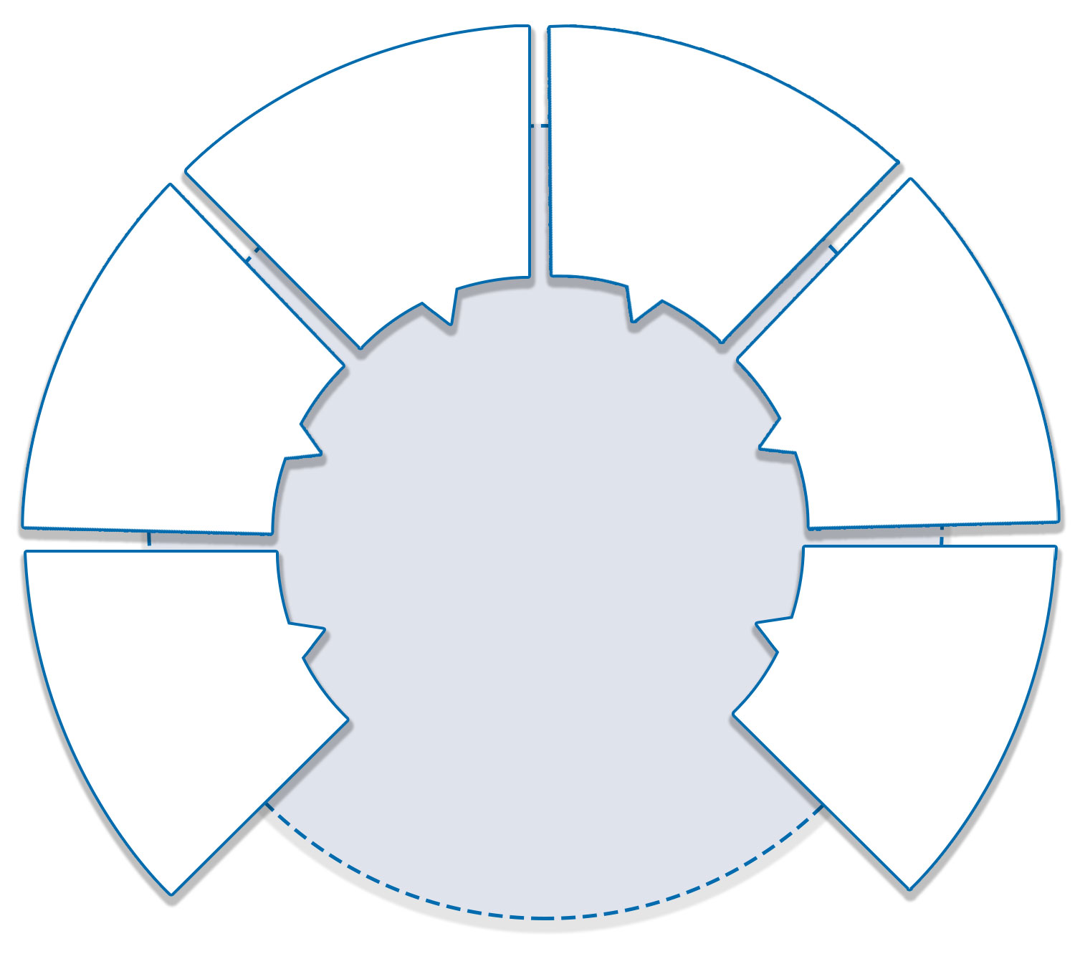
1) آشنایی با داده‌ها
2) تولید
کد‌های اولیه
(استخراج مفاهیم)
3) جست‌و‌جو
برای تم‌ها
4) شکل‌گیری تم‌های
اولیه (مؤلفه‌ها)
5) تعریف
و کدگذاری
تم‌های اصلی
(بُعد های اصلی)
6) بازبینی نهایی
و تهیۀ گزارش
مراحل تحلیل داده‌های کیفی به شیوه کلارک و براون
شکل 3. مراحل تحلیل داده‌های کیفی به شیوه کلارک و براون، (طیبیابولحسنی، 1398)
4- یافته‌ها
در پژوهش‌های کیفی برای انجام کار تحلیلی می‌بایست از جزء به کل حرکت کرد (طیبیابولحسنی، 1398). درواقع ابتدا از نقل‌قول‌های برگرفته از مصاحبه‌ها مقوله‌های فرعی شکل می‌گیرد و از این مقوله‌ها، مؤلفه‌های اصلی و درنهایت ابعاد اصلی پژوهش که بیانگر هدفی است که تحقیق برای آن انجام شده، تعریف می‌شود. همان‌طور که پیش‌تر به آن اشاره شد، هدف از انجام این پژوهش یافتن عوامل اثرگذار بر پذیرش یا عدم‌پذیرش خانۀ ‌هوشمند در بین کاربران ایرانی است.
کاربران بالفعل: منظور از کاربران بالفعل در این پژوهش، کسانی هستند که در حال حاضر در خانه‏های هوشمند در شهر تهران ساکن هستند. در این پژوهش با تعداد 9 نفر از ساکنین این خانه‏ها مصاحبه‏های عمیق نیمه ساختاریافته صورت گرفت. با تحلیل داده‏های حاصل از این مصاحبه‏ها و در مرحله‏ی کدگذاری اولیه 108 کد استخراج شد و پس از دسته‏بندی این کدهای اولیه، شش بُعد اصلی تأثیرگذار در پذیرش خانه‏های هوشمند توسط این کاربران به شرح ذیل شناسایی شد: روان‏شناختی، اجتماعی، فرهنگی، زیرساخت، اقتصادی و تکنولوژی.
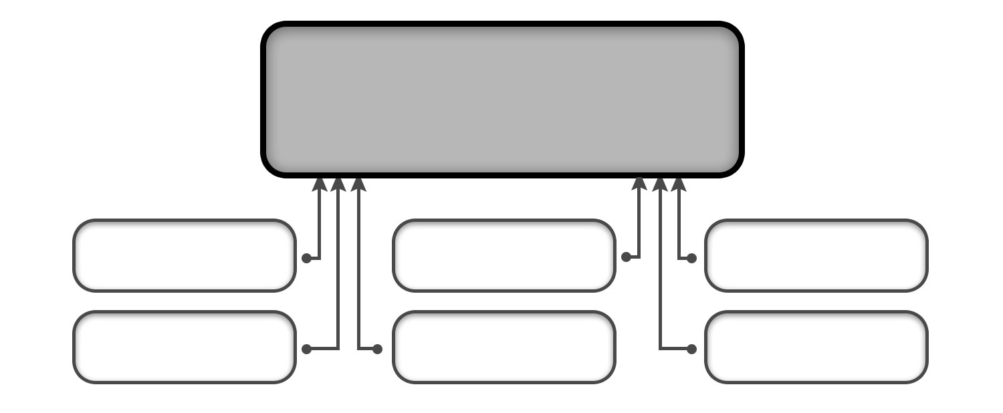
شکل 4. دیاگرام شکل‌گیری تم‎های اصلی. گروه: کابران بالفعل. منبع: نگارنده.
عوامل تاثیرگذار بر پذیرش خانه هوشمند - دیدگاه کاربران بالفعل
بُعد اجتماعی
بُعد اقتصادی
بُعد فرهنگی
بُعد تکنولوژی
بُعد زیرساخت
بُعد روان‌شناختی
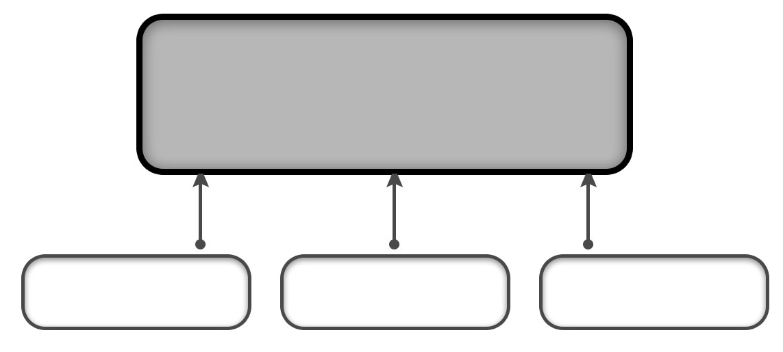
کاربران بالقوه (مردم): منظور از کاربران بالقوه در این پژوهش، اشخاصی هستند که به نمایندگی از عموم مردم از تعدادی از شرکت‌کنندگان نمایشگاه صنعت ساختمان سال 1401 به‌صورت تصادفی انتخاب شده‌اند. با تعداد 12 نفر از شرکت‌کننده مصاحبه عمیق نیمه ساختاریافته صورت گرفت و از میان 218 نقل و قول 49 کد استخراج گردید و از میان آن‌ها ابعاد اصلی؛ اقتصادی، اجتماعی و فرهنگی، شناسایی شد.
شکل 5. دیاگرام شکل گیری تم‎های اصلی. گروه: کابران بالقوه (مردم). منبع: نگارنده.
عوامل تاثیرگذار بر پذیرش خانه هوشمند - دیدگاه کاربران بالقوه
بُعد اجتماعی
بُعد اقتصادی
بُعد فرهنگی
یافته‌های پژوهش نشان می‌دهد که یکی از مهم‌ترین عوامل در پذیرش خانۀ هوشمند، بُعد اقتصادی است. زمینه اقتصادی که شامل کلیه عوامل مرتبط با هزینه‌هاست، تأثیر مستقیمی بر پذیرش یا عدم‌پذیرش هوشمند‌سازی توسط این افراد دارد. درواقع بررسی‌ها نشان می‌دهد که به‌صورت میانگین هزینه‌ها هم در زمان خرید و هم در بخش تعمیر و نگهداری، مبلغ قابل‌توجهی است که بسته به برند موردنظر و درجه هوشمندی خانه، متغیر است.
بحثی که هستش اینه که بیشتر این وسایل و دستگاه‌ها برای قشر‌های به قول معروف متوسط به بالا هست و بجای اینکه برای همگان استفاده بشه، فقط روی یه سری از اقشار جامعه هدف‌گذاری شده... به نظر من کاری بکنن که همه‌ی افراد استفاده کنن... (مشارکت‌کننده AMS7، مرد، 27 ساله)
این گفته اهمیت نقش هزینه‌ها در پذیرش خانۀ هوشمند را پررنگ می‌کند. در ادامه می‌توان به بُعد فرهنگی در پذیرش خانۀ هوشمند اشاره کرد. عامل فرهنگی در اینجا مشتمل بر کلیه شرایط، امکانات و ویژگی‌هایی است که چگونگی به وجود آمدن پدیده‌ای به نام هوشمندسازی در شهر تهران را شامل می‌شود. ازجمله مؤلفه‌های معرف این بُعد، سه مؤلفه‌ی؛ نقش فرهنگ در پذیرش خانه هوشمند، میزان آگاهی و طبقه اجتماعی است. میزان آگاهی نقشی کلیدی در پذیرش خانه هوشمند دارد چراکه بدون اطلاع از وجود چنین تجهیزاتی که می‌تواند با ارائه خدمات مختلف‌، کارها را برای کاربر خود آسان کند نمی‌توان انتظار گسترش در میان عموم مردم را داشت. برای پذیرش باید احساس نیاز کرد. اینکه کاربر بداند و آگاه باشد که از چه مزایایی برخوردار می‌شود، می‌تواند در خرید وی تأثیرگذار باشد:
متأسفانه از کسایی که اطلاعات میگیرن، کسانی نیستن که صاحب اطلاعات باشن ... میگن که آقا هوشمند نکن بابا گرفتار میشی... من توضیح دادم، گفتم حاج‌آقا میخوای بری ژیراوند خونت رو از اینجا که سردسیره... بخوای برسی اونجا بری موتورخونه رو روشن کنی 2 ساعت باید بلرزی... از همین‌جا روشن می‌کنی سیستم رو، وقتی میرسی اونجا گرمه... هرکاری کردم، این مثال‌ها رو براش آوردم... قبول نکرد... بابت مسائل مالیشم اصلاً نبود... (مشارکت‌کننده PMM3، مرد، 37 ساله)
در اینجا نقش رسانه‌ها در آگاه‌سازی عموم پررنگ می‌شود. رسانه به بیان کلی می‌تواند از پلتفورم‌های پخش فیلم و سریال تا شبکه‌های اجتماعی مانند اینستاگرام و غیره را شامل شود. کمکی که یک رسانه در این زمینه می‌تواند داشته باشد، بررسی بی‌طرفانه کلیه مزایا و معایب هوشمند‌سازی خانۀ هوشمند است تا مخاطب بتواند با درک کامل از موضوع به سمت آن برود:
من خیلی فیلم و سریال می‌بینم از لحاظ خونه‌ی هوشمند اگه بخوام بگم وقتی خونه هوشمند ميگن ذهنم می‌ره سمت اونا ولي اينجا هنوز به اون قابليت نرسيده که بتونيم خونه‌ی هوشمند داشته باشیم... من یادمه سریالی می‌دیدم به اسم black mirror وقتي طرف بلند می‌شد از خواب خونه هه حسش رو درک می‌کرد و براش متناسب با اون حس یه آهنگ پخش می‌کرد... (مشارکت‌کننده AMS8، مرد، 28 ساله)
از طرف دیگر نقش سازنده‌ها و معماران نیز در توسعه بُعد فرهنگی خانۀ هوشمند مؤثر است. با آگاهی معماران و طراحان و در درجه بعدی سازنده‌ها، تجهیزات هوشمند می‌تواند به‌عنوان جزئی مهم از ساخت‌و‌ساز خانه مطرح ‌شود. این امر سبب می‌شود که در زمان انتخاب محل سکونت با علم به وجود چنین امکاناتی در بین سایر مسکن‌های موجود، شناسایی‌شده و انتخاب شود:
توی انتخاب‌‌های ما نبود... ما بیشتر خود خونه برامون مهم بود و نقشه‌اش و اینا ولی خوب اومدیم دیدیم که مثلاً مجهز به سیستم هوشمنده... چون هنوز خیلی مثلاً بیشتر خونه‌ها اینجوری نیست که داشته باشن‌ و همه آگاهی داشته باشن که سیستم هوشمندی هم هست... به خاطر همین خیلی کم پیش میاد که شاید کلاً یکی دو درصد باشه که خونه‌ها سیستم هوشمند داشته باشند. (مشارکت‌کننده AFM2، زن، 35 ساله)
عامل تأثیرگذار بعدی در بحث هوشمند‌سازی خانه‌ها، بُعد روان‌شناختی است. عامل روان‌شناختی شامل کلیه عوامل درونی یک کاربر بالفعل و ویژگی‌های شخصیتی وی است که منجر شده تا تصمیم بگیرد برای فراهم شدن آسایش و آرامش و رفاه خویش در یک خانه هوشمند سکونت کند. درواقع می‌توان گفت پس از بحث آگاه‌سازی عمومی در مقوله فرهنگی، نوبت آن است تا هر شخص بسته به سبک زندگی خویش تصمیم بگیرد از چه تجهیزاتی و چگونه استفاده کند:
خب مثلاً من می‌خوام نور اتاقمو کم کنم باید بلندشم از پشت سیستم و به‌قول‌معروف دستی کمش کنم... ولی الآن همونجا که نشستم الکسارو صدا می‌کنم و اون خودش می‌پرسد چه درخواستی داری و مثلاً میگم چراغ رو برام کمش کن... خب این خیلی خوبه... (مشارکت‌کننده AMS7، مرد، 27 ساله)
در طرف مقابلِ بُعد روان‌شناختی که عاملی درونی برای پذیرش خانه‌های هوشمند است، بُعد اجتماعی قرار دارد. بُعد اجتماعی شامل کلیه عوامل بیرونی است که بر روی پذیرش خانه هوشمند توسط کاربران بالفعل و بالقوه تأثیر مستقیم دارد. عوامل بیرونی در زمینه اجتماعی درواقع به نقش مردم در مقبولیت خانۀ هوشمند اشاره دارد:
ببین الآن خواهر خودم خونشون سیستم هوشمنده... توی آپارتمانشون دزدی شد... هیچکدوم از همسایه‌ها حتی دوربین هم نداشتن ولی وقتی اون وضعیت پیش اومد تصمیم گرفتن این سیستم رو داشته باشن... یسری اتفاقای این مدلی میوفته و اطرافیان میبینن و به فکر هوشمندسازی میوفتن... (مشارکت‌کننده PFM9، زن،32 ساله)
مقابلِ بُعد تکنولوژی شامل ویژگی‌های تکنیکال و چشم‌اندازهای آینده هوشمندسازی در ایران می‌شود. درنهایت نیز عامل زیرساخت، جزء عوامل مؤثر بر پذیرش خانه‌های هوشمند است. این بُعد شامل کلیه شرایط و امکاناتی است که برای تجهیز کردن خانه‌‌ها به تکنولوژی هوشمند ضروری است. عوامل زیرساختی در این مقوله شامل مؤلفه‌های مربوط به برق، اینترنت و طرح صیانت (که دغدغه‌ای جدید برای محدودیت‌های احتمالی اینترنت در ایران است) می‌باشد. با یک جمع‌بندی کلی می‌توان فهمید در زمینه مواردی مانند قطعی برق، فرقی بین سیستم هوشمند و عادی وجود ندارد ولیکن در صورت نوسان برق زیاد، احتمال خرابی در تجهیزات هوشمند به‌مراتب بیشتر از تجهیزات مکانیکی مانند کلید و پریز‌های عادی است. در مورد قطعی اینترنت، امکان استفاده از تجهیزات وارداتی از خارج از کشور که سرور داخلی ندارند و با اینترنت جهانی در ارتباط هستند از بین می‌رود و صرفاً تجهیزات داخلی در این صورت کاربرد خود را دارند و این مسئله می‌تواند به مانعی برای پذیرش خانه هوشمند در ایران تبدیل شود.
برخی از تجهیزات مانند دستیار صوتی الکسا، عملکردشان با وجود مشکلات زیرساختی در شهر تهران دچار مشکل می‌شود. در مقابل، تجهیزاتی هستند که عامل زیرساخت تأثیر چندانی در عملکرد آن‌ها ندارد، مانند کلید‌های لمسی روشنایی، قفل و سیستم امنیتی.
تا اینجای پژوهش، یافته‌ها نشان داد که عوامل مؤثر در پذیرش خانه هوشمند شامل چه ابعاد و مقوله‌هایی هستند. در ادامه به‌صورت جزئی به چالش‌ها و موانع برای پذیرش خانه‌هوشمند و همچنین مزایا و معایب آن از منظر کاربران پرداخته می‌شود.

4-1- چالش‌های بر سر راه پذیرش خانه‌هوشمند
در پژوهش بالتااُزکان و همکاران (2014) موانع اجتماعی برای پذیرش خانۀ هوشمند از دیدگاه عموم مورد بررسی قرار گرفته است. در نگرش اُزکان و همکارانش، بررسی‌ها نشان داد که علیرغم ابراز نگرانی از روند توسعه خانه هوشمند، دیدگاه پاسخ‌دهنده‌ها در مورد چشم‌انداز زندگی در یک خانۀ هوشمند، کاملاً منفی نگرانه هم نبود. اُزکان و همکاران موانع پذیرش را عدم قابلیت اطمینان به تجهیزات هوشمند، نداشتن حریم خصوصی و امنیت داده‌ها، هزینه بالا، از دست دادن کنترل بر روی امور جاری در خانه و تکنولوژی به‌عنوان عامل تفرقه در جامعه معرفی کردند. حال که موانع پذيرش خانۀ هوشمند در کشور‌هاي توسعه‌دهنده اين خدمات مشخص شد، مي‌توان موضوع را در شهر تهران نيز مورد بررسي قرار داد. به‌منظور اولويت‌بندي اين موانع ابتدا از مصاحبه‌شوندگان راجع ‌به بزرگ‌ترین مانعي که به ذهنشان مي‏رسد که باعث عدم پذيرش خانۀ ‌هوشمند توسط عموم مردم مي‌شود، پرسش به عمل آمد تا ذهنيت اوليه ایشان که طبیعتاً مهم‌ترين آن هم هست مشخص شود.
در این بخش از مصاحبه ابتدا درباره مهم‌ترین چالش برای پذیرفتن خانه هوشمند توسط عموم مردم سؤال شد که از نظر اکثریت مهم‌ترین عامل، هزینه‌ها و قیمت‌ها است.
قطعاً اولیش هزینه است هزینه هوشمند‌‌سازی زیاده... اطلاعات فنی کمه... و کلاً مردم دلیلی نمی‌بینند که بخوان خونشون رو هوشمند بکنن... (مشارکت‌کننده PFM4، مرد، 51 ساله)
در ادامه دربارۀ چالش‌ها از منظر مصاحبه‌شونده‌ها در الگوی پژوهشی بالتااُزکان و همکاران (2014) توضیحاتی به کاربران داده شد. نتایج پس از صحبت‌ها نشان داد که مهم‌ترین چالش خانة‌ هوشمند بعد از مبحث هزینه‌ها، کاربرپسند بودن تجهیزات است. تجهیزات وارداتی عمدتاً به زبان انگلیسی بوده که شاید استفاده از آن برای عموم راحت نباشد. ابراز نگرانی از مسائلی مانند عدم اطمینان به کارکرد صحیح، جزء اولویت‌های آخر بوده که به نظر کاربران در یک خانه غیرهوشمند هم امکان این اتفاق وجود دارد. چه‌بسا در یک خانة هوشمند، عیب‌یابی و برطرف شدن آن با سرعت بیشتری شناسایی شده و برطرف خواهد شد.
یکی دیگر از چالش‌های پیش روی هوشمند‌سازی خانه‌ها، نقش سن در پذیرش تکنولوژی است. نسل جوانِ حال حاضر با تکونولوژی بزرگ شده و به راحتی می‌توانند اطلاعات خود را در زمینه کارکرد‌های مختلف خانة هوشمند ارتقا دهند. برای یک کاربر مسن‌تر نیز، خانة هوشمند مزایای زیادی دارد. ولیکن شاید در برخی از این افراد مسن، توانایی یادگیری سخت‌تر باشد. این امر ضرورت ساده‌سازی و بومی‌سازی تجهیزات هوشمند را پررنگ‌تر می‌کند که البته در اکثر برند‌های داخلی این موضوع در حال ارتقاء است.
یسری‌ام شاید پدر و مادر‌های قدیمی‌ترن، کلاً اعتقادی ندارن... شما الآن به مامان من بگی... میگه خب از کجا معلوم خوب کار کنه، سیستم از کار نیوفته... کی حوصله داره هی بره تو گوشی چک کنه... ولی نسل جوان الآن خب دوست دارن این کارارو... (مشارکت‌کنندهPFM9، زن، 32 ساله)
هم گام با نقش سن در پذیرش تکنولوژی، اجرای صحیح نیز در ایجاد آسایش مطلوب تأثیر بسیار زیادی دارد:
من که سواد دارم میتونم اینو خاموش و روشن کنم ولی اگه مامان من بیاد خونه ما نمیتونه خاموش و روشن کنه اینو... توی خونه خودمون توی قسمت آشپزخونمون کلیدش مثلاً مطبخ میخوام برم این دستگاه کلیده توی خود آشپزخونس... حالا خودم طبق عادتی که قبلاً داشتم وارد آشپزخونه می‌شدم، کلید رو می‌زدم و وارد می‌شدم ولی الآن باید برم قسمت آشپزخونه اون کلید رو بزنم و برم توی مطبخ... یه وقت حواسم نیست میرم توی مطبخ میگم اخ کلید رو نزدم برمیگردم اون کلید رو بزنم و دوباره میرم... اینم هست... تا حالا عادت کنیم و جا بیوفته یخورده طول میکشه ... (مشارکت‌کننده PFM4، زن، 51 ساله)
طبق دیاگرام‌های خروجی از نرم‌افزار اطلس‌تی دريافتيم که مهم‌ترين چالش و ساير چالش‌هاي بر سر راه پذيرش خانه‌هوشمند توسط عموم مردم از نظر کاربران بالفعل و کاربران بالقوه به چه صورت است. حال با يک جمع‌بندي کلي نتایج در قالب جدول شماره (2) آورده شده است.

جدول 2. طرح مقايسه براي يافتن مهم‌ترين چالش بر سر راه پذيرش خانۀ ‌هوشمند و به ترتيب ساير چالش‌هاي موجود.
چالش‌ها | مهم‌ترين چالش | ساير چالش‌ها
نظر کاربران بالفعل | 1) از میان 9 نفر، 6 نفر اولین چیزی که به ذهنشان می‌رسید هزینه‌ها و قیمت‌ها بود که مهم‌ترین مانع برای پذیرش خانه‌هوشمند هستند  2) 2 نفر به عدم اطلاعات کافی اشاره کردند.  3) یک نفر هم به چالش‌های فرهنگی و اقتصادی اشاره کرد. | به ترتیب تکرار کلیدواژه‌ها در متن مصاحبه؛  1) عدم آگاهی با 6 بار تکرار  2) عدم توانایی کار کردن با تکنولوژی با 4 بار تکرار  3) عدم‌آموزش کافی و نبود متخصص با 2 بار تکرار  4) هزینه‌ها با 2 بار تکرار  5) فرهنگ‌سازی با 1 بار تکرار  6) نیاز به پشتیبانی دائمی با 1 بار تکرار  7) تنبلی با یکبار تکرار  ---------------  نکته قابل تأمل در صحبت‌های کاربر شماره 1 این بود که اگر قابل اطمینان نبود تا الآن قطعاً مشکلاتی داشت و ترویج پیدا نمی‌کرد و این همه آدم از آن استفاده نمی‌کردند‌. تکنولوژی هوشمند قابل یادگیری برای همه است اگر بخواهند و زندگی را راحت‌تر و لذت‌بخش‌تر می‌کند...
نظر کاربران بالقوه (مردم) | بر اساس میزان تکرار کلیدواژه‌ها در صحبت‌های افراد به ترتیب؛  1) هزینه‌ها با 7 بار تکرار  2) عدم اطلاعات کافی با 4 بار تکرار  3) فرهنگ‌سازی با 3 بار تکرار  4) عدم احساس نیاز با 2 بار تکرار  5) نقش سن در پذیرش تکنولوژی با 1 بار تکرار  6) نقش اطرافیان در ذهنیت و پذیرش با 1 بار تکرار  7) عدم ا‌طمینان به هوشمند‌سازی با 1 بار تکرار | 1) هزینه‎ها: فکر می‎کنند بزرگ‌ترین مانع بر سر راه پذیرش هوشمند‎سازی، هزینه‎های بسیار بالایی است که این تکنولوژی دارد و بسیاری توان پرداخت ندارند و مختص قشر خاصی از مردم است... درحالی‌که مصاحبه‎شونده شماره 3 که خود مجری پروژه بود بر‎خلاف این صحبت‌ها اعلام کرد که شاید با وجود توانایی پرداخت هزینه‌ها عاملی چون عدم اطمینان به عملکرد صحیحی هوشمند‌سازی می‌تواند مانعی بزرگ برای پذیرش باشد که قابل‌تأمل است...  2) عدم اطلاعات کافی: یا ممکن است افراد از کسانی اطلاعات بگیرند که خود اطلاعات کافی ندارند و باعث گمراهی ایشان می‌شوند یا اینکه خود اطلاعات کافی ندارند...  3) فرهنگ‌سازی: عموم مردم شاید دلیلی برای ترک عادت‌های خود نبینند و تا جزئی از فرهنگ نشود و مردم باور به مفید بودن هوشمند سازی نداشته باشند پذیرش عمومی انجام نمی‌شود...  4) نقش سن در پذیرش تکنولوژی: شاید پدر و مادر‌های قدیمی‌تر به قولی حوصله کار کردن با تکنولوژی یا توانایی یادگیری کمتری داشته باشند نسبت به جوانان که طبق اشاره‌هایی در صحبت‌ها جوانان بیشترین مخاطب امروز هوشمند‌سازی در جامعه هستند چراکه توانایی استفاده از تکنولوژی را دارند....  5) نقش اطرافیان در ذهنیت و پذیرش: اگر شخصی از اطرافیان ما درباره مزایای هوشمند‌سازی تعریف کند ما ممکن است جذب شویم و به دنبال اطلاعات بیشتر برویم و برعکس اگر کسی که حرف وی را بر خود اثرگذار می‌بینیم نظر منفی درباره هوشمند‌سازی بدهد به طبع روی تصمیم ما مؤثر خواهد بود...  6) عدم‌اطمینان به هوشمند‎سازی: که از زیرشاخه‌های مرتبط به عدم اطلاعات کافی است که ممکن است ترسی نسبت به تکنولوژی ایجاد کند به‌خصوص برای افراد با سن بالاتر که ممکن است علاقه کمتری یا آشنایی کمتری با تکنولوژی داشته باشند...
نتايج نشان مي‌دهد که مهم‌ترين چالش براي پذيرفتن خانه‌هوشمند توسط عموم‌مردم، هزينه‌ها مي‌باشد‌. چالش‌های بعدی از نظر کاربران‌بالفعل به ترتيب؛ 1) عدم‌ آگاهی 2) عدم توانایی کار‌کردن با تکنولوژی 3) عدم آموزش کافی و نبود متخصص 5) فرهنگ‌سازی 6) نیاز به پشتیبانی دائمی و 7) تنبلی مي‌باشد. از نظر کاربران‌بالقوه نيز، مهم‌ترین چالش‌ها به ترتيب؛ 1) عدم اطلاعات کافی 2) فرهنگ‌سازی 3) عدم احساس نیاز 4) نقش سن در پذیرش تکنولوژی 5) نقش اطرافیان در ذهنیت و پذیرش و 6) عدم اطمینان به هوشمند‌سازی مي‌باشند.

4-2- مزایا و معایب خانه هوشمند
هر فناوری جدید که به بازار وارد می‌شود، مزایا و معایبی دارد. این ویژگی‌های فنی ممکن است ازنظر یک شخص خوب به نظر بیاید و ازنظر کاربر دیگر جزء معایب آن باشد. لازم به‌ذکر است که یک فناوری به‌واقع می‏تواند دارای معایبی باشد که کاربران در وجود آن با یکدیگر هم‌نظر هستند. به‌منظور بررسی عمیق‌تر، این موضوع در گروهی موردبررسی قرار گرفته است که تجربه مستقیم با آن را دارند که به عبارت دیگر صرفاً گروه کاربران بالفعل هستند.
در مورد معایب خانه هوشمند می‌توان گفت که در برخی موارد استفاده از تجهیزات غیرهوشمند راحت‌تر از تجهیزات هوشمند است:
میشه گفت بعضی کارا شاید دستی انجام دادنشون، راحت‌تر باشه و اون سیستم شاید در بعضی موارد کند کار کنه و اونجاس که اذیت می کنه و اگر دستی باشه می شه مثلاً راحت‌تر انجام بدی... چون اون تأخیر نیست و این موردیه که میتونم بگم یکم اذیت میکنه... (مشارکت‌کننده AMS1، مرد، 18 ساله)
در مورد هزینه‌های تعمیر و نگهداری هم یکی از مهم‌ترین معایب این است که در صورت خرابی کلید و پریز هوشمند، کاربرد فیزیکی تجهیزات از کنترل خارج می‌شود. به‌طور مثال با خرابی کلید برق هوشمند، در بعضی از برند‌ها امکان کنترل در روشنایی وجود ندارد. در بیان مزایای هوشمندسازی می‌توان گفت، قابلیت کنترل سریع‌تر در سیستم‌های روشنایی، تهویه، سرمایش و گرمایش، تجهیزات امنیتی و موارد دیگر چه در محل به صورت پنل‌های کنترلی و دیواری و چه خارج از محل به‌صورت کنترل از راه دور بسیار کمک‌کننده می‌باشد:
خوب خیلی بهتر شده... همین‌که همه‌ی این مثلاً 10-12 تا کلید الآن اومده روی یک پنل خیلی خوب بهتره‌... هم برای زیبایی خونه و هم برای کاراییش... همه اینا خیلیم جذابه... (مشارکت‌کننده AFM2، زن، 35 ساله)
به‌منظور مقایسه و نتیجه‌گیری از جدول شماره (3) که جمع‌بندی صحبت‌های کاربران بالفعل در آن آمده است، استفاده می‌کنیم. این جدول برگرفته از اطلاعات به‌دست‌آمده درباره‌ی مزایا‌ و ‌معایب خانه ‌هوشمند ازنظر این گروه است.

جدول 3. جدول مقایسه مزایا‌و‌معایب خانه‌هوشمند از نظر کاربران‌بالفعل.
مقایسه نظرات درباره مزایا و معایب خانه هوشمند
نام گروه | مزایای هوشمندسازی | معایب هوشمندسازی
کاربران بالفعل | -راحت‌تر شدن کار‌ها نسبت به گذشته  -مدرن‌کردن خانه  -آرامش‌خاطر با وجود تجهيزات امنيتي  -درگيري جانبي کم، مثلاً براي پخش موزيک با دستگاه‌ الکسا کافيه ازش بخواي و پخش کنه.  -حذف رديف بي‌شمار کليد و پريز‌هاي روي ديوار‌ که پيدا‌کردن هرکدام براي چراغ مورد موردنظر کار دشواري بود.  میزان وقت‌گیر بودن و سختی تجهیزات:  تنظيمات وقتي خاصي نمی‌برد و پس از یک‌بار تنظيم به‌راحتی مي‌توان از آن استفاده کرد‌. همه افراد اتفاق‌نظر دارند که کار کردن با آن راحت است و با یک‌بار يادگيري همه چيز را مي‌توان فهميد. | -بعد از رفتن برق کارآيي ندارند (حتماً بايد ساختمان برق پشتيبان داشته باشد.)  -هزينه‌ها بالاست و توان خرید مردم پايين  -هدف نهایی ايجاد آسايش‌و‌راحتي در کارها بوده ولي در برخي موارد با‌عث ايجاد کارهاي پوچ و غيرضروري شده.  -بعد از يک مدت ديگه به‌روز نيست و براي ارتقا دادن بايد عوض بشن.  -اگر کليد‌هوشمند خراب بشه، کاربرد اصلي خودش رو هم از دست می‌ده مثلاً ما چراغ رو ديگه نميتونيم خاموش کنيم. توي کليد مکانيکي چنين چيزي نيست.  -کند بودن و تأخیر در انجام دستورات در بعضي مواقع که کار کردن به‌صورت دستي مارو سریع‌تر به نتيجه دلخواه مي‌رساند.  -حافظه دوربين‌هاي مدار‌بسته پايين است.  -اگر يک قسمتي خراب شود حتماً بايد تکنسين تعميرش کند.

4-3- پیش‌نیازهای لازم برای ترویج هوشمندسازی
هوشمند‌سازي مانند هر فن‌آوري ديگري يا در يک نگاه جامع‌تر مانند هر‌ نوآوري جديد، نيازمند پيش‌نياز‌هايي است که بايد در بستر جامعه فراهم باشد تا بتوان آن را در آن محيط، پياده‌سازي و اجرا کرد. اين پيش‌نياز‌ها در ايجاد يک خانة هوشمند مي‌تواند هرگونه تجهيزات و بستر‌هايي را شامل شود که بدون وجود آن‌ها، اجرا ممکن نيست و يا در صورت اجرا به‌درستی بازدهي نخواهد داشت. در ادامه به بررسي نظرات 2 گروه مصاحبه‌شونده مي‌پردازيم تا دريبايم از نظر ايشان براي ترويج هوشمند‌سازي در شهر تهران چه پيش‌نياز‌هايي لازم است.
ازجمله مهم‌ترین پیش‌نیاز‌های لازم برای توسعه و ترویج هوشمند‌سازی در میان عموم مردم بعد از مسائل اقتصادی و هزینه‌ها، احساس‌نیاز است. به‌وجود آوردن احساس‌نیاز در کاربر است که وی را ترغیب به خرید می‌کند. این امر بدین معنی است که فرد باید آگاه شود که این تجهیزات می‌تواند آسایش و آرامش برای کاربر خود ایجاد کند و به‌نوعی هزینه اضافی نبوده و صرفه اقتصادی دارد. تبلیغات ازجمله ابزارهایی است که در احساس نیاز و فرهنگ‌سازی می‌تواند کمک‌کننده باشد. با تبلیغات می‌توان آگاه‌سازی کرده و خانة هوشمند را بین عموم مردم معرفی نمود:
اولینش این هست که حتماً باید تبلیغات گسترده بشه... یعنی با تبلیغات گسترده هست که مردم متوجه میشن... طبیعتاً توی تبلیغات باید فرهنگ‌سازی بشه و یک مقداری فرهنگ این مورد رو هم ما به مردم انتقال بدیم... سومین مورد همون هزینه هست... اگر هزینه گرون باشه علی‌رغم تبلیغات خیلی‌ها نخواهند تونست که بیان و این کار رو انجام بدن... چهارمین موردش که شاید مهم‌ترینشم باشه... بومی سازیش هست، ممکنه یه خونواده‌ای باشه که مسن باشن و نتونن زبان جدید رو یاد بگیرن... (مشارکت‌کننده AMS7، مرد، 27 ساله)
درنهایت یکی دیگر از مهم‌ترین پیش‌نیاز‌های لازم برای ترویج هوشمندسازی، آموزش می‌باشد. درصورتی‌که طراح و معمار یک پروژه در زمینه هوشمند‌سازی و حتی تکنولوژی‌های روز دنیا اطلاعات کافی داشته باشد، در طرح خود آن را پیاده‌سازی می‌کند. حتی در قدم‌های بعدی با آگاه‌سازی سازندگان از مزایای هوشمندسازی برای ایشان که ازجمله آن می‌توان به ایجاد ارزش افزوده برای ملک ساخته شده توسط سازنده اشاره کرد، آن‌ها را به استفاده از تجهیزات هوشمند در پروژه تشویق کنند. با يک جمع‌بندي کلی، جدول مقايسه شماره (4) شامل نظرات اين افراد به شرح زير مي‌‌باشد. پس از انجام مقايسه نتيجه‌گيري نهايي اعلام مي‌شود.

جدول 4. مقايسه نظرات دو گروه مصاحبه‌شونده درباره‌ي پيش‌نياز‌هاي لازم براي ترويج هوشمندسازي.
پيش‎نياز‎هاي لازم براي ترويج هوشمند‎سازي
نظر کاربران | نظر مردم
به ترتیب تعداد دفعات تکرار کلیدواژه‌ها در مصاحبه؛  1) توان خرید مردم با 5 بار تکرار: اگر مردم توان خرید داشته باشن اکثراً به تکنولوژی علاقه‌دارن  2) تبلیغات با 4 بار تکرار: شامل تبلیغات تلوزیونی که در دید اکثریت است  3) رفع مشکلات زیرساختی مثل اینترنت و طرح صیانت و برق با 4 بار تکرار  4) فرهنگ‌سازی با 2 بار تکرار  5) جلسه توجیهی برای سازنده‌ها که پیش‌گامان ساخت‌وساز هستند گذاشته بشه  6) آموزش  7) وعده‌هایی داده بشه که در عمل اجرا میشن  8) کم کردن هزینه‌های نهایی | به ترتیب تکرار کلیدواژه‌ها در مصاحبه؛  1) اطلاع‌رسانی و آگاه‌سازی با 7 بار تکرار  2) تبلیغات با 7 بار تکرار  3) جلب‌اعتماد با 5 بار تکرار  4) داشتن جاذبه و کارآیی با 3 بار تکرار  5) فرهنگ‌سازی با 3 بار تکرار  6) ایجاد نیاز با 1 بار تکرار

پس از بررسي داده‌ها مي‌توان فهميد که نظر کاربران بالفعل و بالقوه با يکديگر همپوشاني قابل‌توجهي دارد. اين دو گروه به‌عنوان خريدار به موضوع نگاه مي‌کنند پس مسائلي مانند اينکه بايد احساس نیاز کنند که بخواهند براي يک وسيله‌ی جديد در خانه خود هزينه کنند، در اولويت آن‌ها قرار دارد. همچنين از امکانات روز که در دنيا استفاده مي‌شود خبر‌دار شوند تا اين احساس نیاز را در خود ببينند، در اينجا اطلاع‌رساني و آگاهي نقش پر‌رنگي پيدا خواهد کرد. اطلاع‌رساني جنبه‌هاي مختلفي دارد، مانند تبليغات که مي‌بايست از سوي شرکت‌ها انجام شود.

5- بحث و نتیجهگیری
هدف این تحقیق، شناخت عوامل مؤثر در پذیرش و یا عدم پذیرش خانه‌های هوشمند در بین کاربران ایرانی است. به‌منظور انجام اين پژوهش مسيري از آغاز هوشمند‌سازي و مفاهیم اولیه آن مطرح گرديد.
هدف اصلی اين پژوهش بررسي تجربه کاربران خانۀ ‌هوشمند واقع در شهر تهران بوده تا دريابيم مؤلفه‌های تأثیرگذار بر پذیرش یا عدم پذیرش خانة هوشمند توسط دو گروه کاربر بالفعل و بالقوه بوده است. داده‌هاي مختلفي در مقوله‌های؛ روان‌شناختي، اجتماعي، اقتصادي، فرهنگي، زيرساخت و تکنولوژي به دست آمد که هر کدام جنبه‌هاي مختلفي از هوشمند‌سازي در تهران را مورد بررسي قرار می‌دادند. نمودار مفهومی آورده شده خلاصه‌ای از نتایج به‌دست‌آمده در پژوهش است.
تحليل‌ها نشان مي‌دهد که ميزان علاقه به تکنولوژي در نسل جوان کنوني د‌ر شهر تهران بسيار بالاست و درصورتی‌که توان مالی خريد اين محصولات از يک طرف و آگاهي از وجود موضوعي به نام هوشمند‌سازي از طرف ديگر به عمل آيد، اين فن‌آوري آيندۀ روشني در این جامعه خواهد داشت. در پاسخ به سؤال اصلي پژوهش، نتايج نشان مي‌دهد که علي‌رغم موانع و چالش‌هاي موجود طبق گفته کاربران خانۀهوشمند، آسايش وعده داده شده توسط شرکت‌ها تا حد زيادي برآورده شده‌است و اين افراد اميد دارند تا در خصوص ساير انتظاراتشان از يک خانه تمام هوشمندي که احساسات آن‌ها را به‌طور کامل درک کند و کارهاي بيشتري از خانه را به عهده بگيرد نيز به‌زودي در ايران برآورده شود. چراکه هوش‌مصنوعی امروزه موضوع بسیار پرتکراری است که به مرور از داخل آزمایشگاه‏ها و مراکز تحقیقاتی خارج و به سطح زندگی روزمره‌ی مردم بسیار نزدیک شده است. مصادیق بسیاری از آن را در فیلم‌ها و سریال‌های عامه‌پسند مانند آینه‌سیاه و يا سريال ايراني روزی روزگاری ‌مريخ به نمايش گذاشته‌ شده و ذهن مردم و کاربران را براي پذيرش تجهيزات پيشرفته‌تر آماده کرده است.

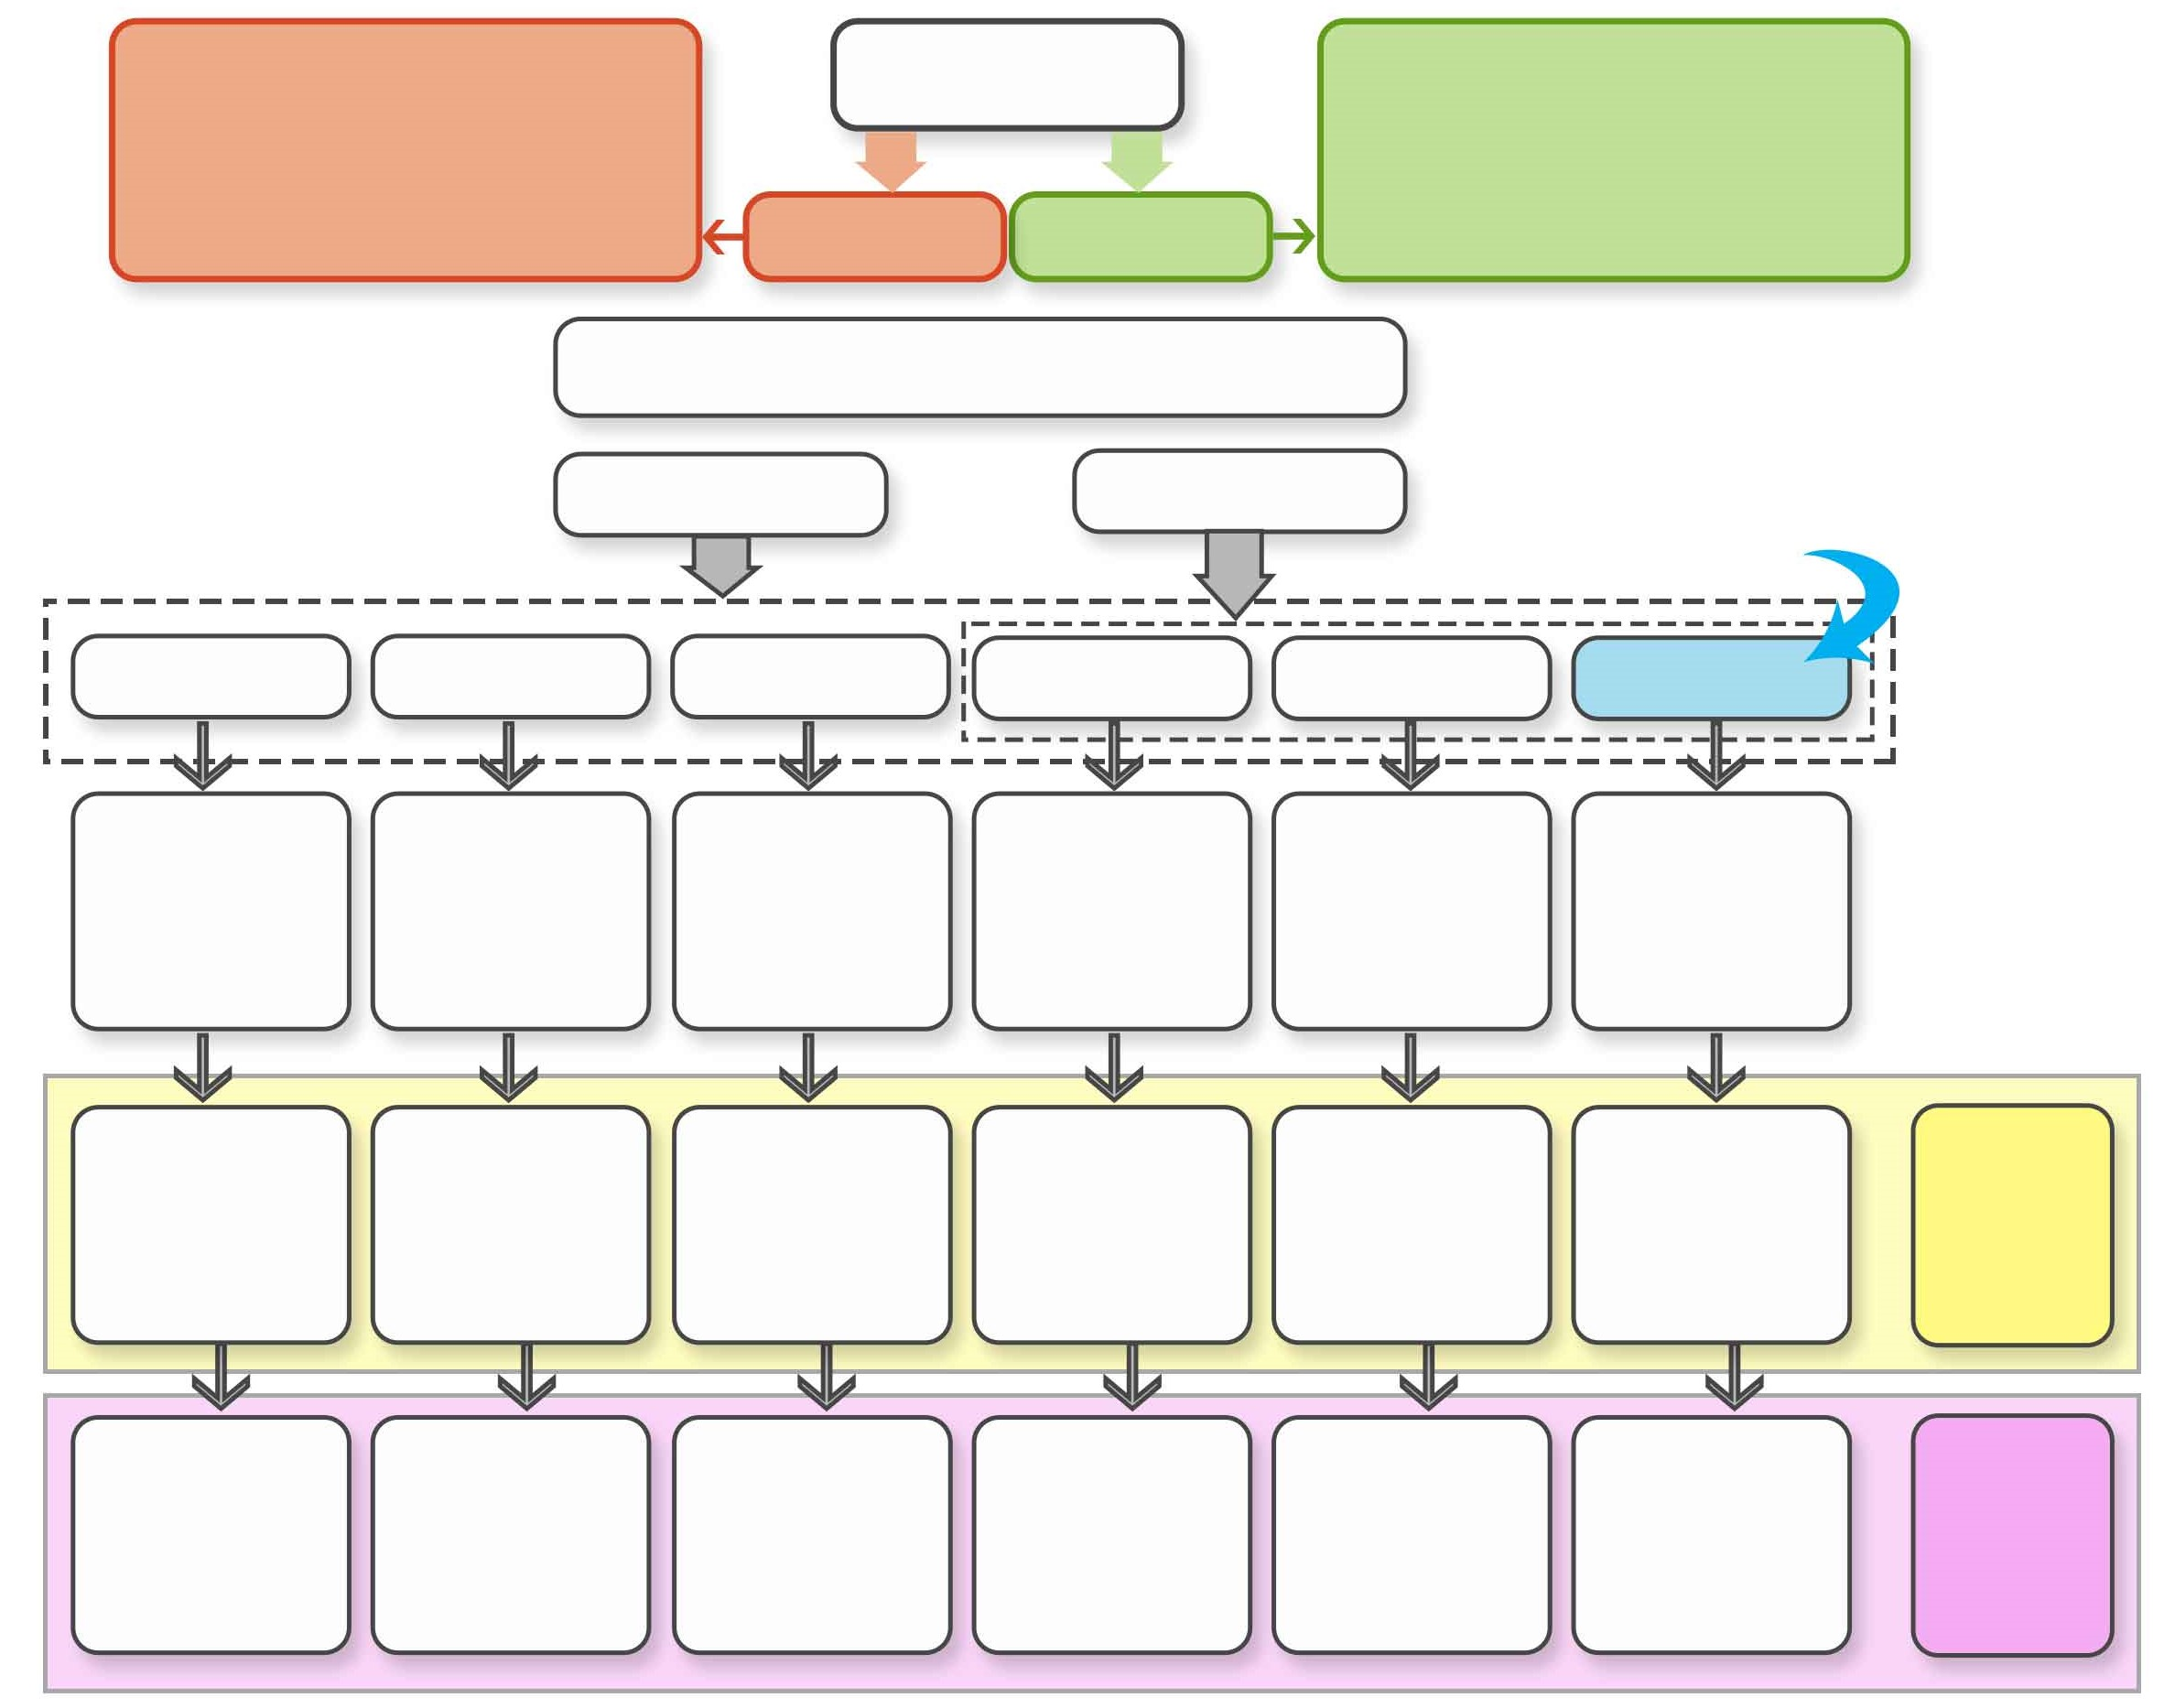
راحتتر شدن کارها نسبت به گذشته/ مدرن کردن خانه/ آرامش خاطر با وجود تجهیزات امنیتی/ درگیری جانبی کم/ حذف ردیف بی‌شمار کلید و پریز
هزینه‌ها بالاست و توان خرید مردم کم/ هدف نهایی ایجاد آسایش و راحتی بوده ولی در برخی موارد باعث ایجاد کارهای غیر‌ضروری می شود/ بعد از یک مدت به روز نیست و باید ارتقا داده شود/ اگر کلید هوشمند خراب بشود کاربرد فیزیکی خود را نیز از دست میدهد
خانه هوشمند
مزایا معایب
عوامل تاثیر‌گذار بر پذیرش خانه هوشمند
از نظر کاربران بالقوه
از نظر کاربران بالفعل
بُعد اقتصادی
بُعد روان شناختی
بُعد زیرساخت
بُعد اجتماعی
بُعد تکنولوژی
بُعد فرهنگی
-عوامل بیرونی موثر بر پذیرش
-نقش مردم در مقبولیت خانه
-ویژگی‌های تکنیکال
چشم‌انداز آینده-
-نقش فرهنگ
میزان آگاهی-
طبقه اجتماعی-
-برق
اینترنت-
طراح صیانت-
-عوامل درونی اثرگذار
بر پذیرش
احساس نیاز-
-هزینه‌های خرید، -تعمیر و نگهداری
-نقش اطرافیان در پذیرش تکنولوژی
-نقش سن در پذیرش
-نیاز به پشتیبانی دائمی
عدم آگاهی-
-عدم اطلاعات کافی
فرهنگ سازی-
عدم آموزش کافی-
قطعی برق مکرر-
اینترنت محدود-
-عدم احساس نیاز
- عدم اطمینان به تجهیزات هوشمند
-هزینه‌های بالا
-جلسات توجیهی با سازنده‌ها
-وعده‌هایی داده شود که در عمل اجرا میشود
-داشتن جاذبه و کارآیی
تبلیغات-
فرهنگ‌سازی-
اطلاع رسانی-
-کاهش نوسان برق
-دسترسی به اینترنت نهایی برای استفاده از برند‌های خارجی
-جلب اعتماد
ایجاد نیاز-
-کم کردن هزینه نهایی و قیمت محصولات
پیش نیاز‌های
لازم
چالش‌های سر راه پذیرش
مهمترین عامل

شکل 6. نمودار مفهومی نتیجه‌گیری از یافته‌های پژوهش. منبع: نگارنده.

با یک نگاه کلی به داشتن واهمه مردم از آینده‌ی خانۀ ‌هوشمند در شهر تهران ازیک‌طرف و بررسي مسائل زير‌ساختي ازجمله اينترنت، طرح صیانت و قطعی برق از طرف دیگر مشخص شد که از برخي جهات در صورت قطع زنجيره جهاني اينترنت برخي برند‌هاي خارجي هوشمندسازي در ايران دچار مشکل خواهند شد. همچنین با قطعي اينترنت در سال گذشته نيز خطرات اين موضوع بيشتر به ميان آمد.
امروزه اکثريت افراد علاقه‌مند به تکنولوژي خواهان استفاده از تجهیزات پیشرفته تکنولوژیک در جامعه هستند همان‌طور که از توزيع گوشي‌هاي هوشمند در ميان سنين مختلف قابل‌مشاهده است. پس درصورتی‌که جامعه بستر‌هاي لازم براي توسعه را فراهم سازد، شاهد رشد روزافزون تکنولوژی هوشمند در ميان مردم خواهيم بود. لذا با يک جمع‌بندي کلي مي‌توان نتيجه گرفت که اگر توان خرید در ساير ساکنين شهر تهران ايجاد شود و ايشان هم بدانند و آگاه باشند که مي‌توانند از چه مزايايي برخوردار باشند به اين سمت خواهند رفت. بديهي است در زمان ورود فن‌آوري‌هاي اوليه همانند گوشي موبايل ابتدا قشر خاصی که هم براي برقراري ارتباط از راه دور به گوشي موبايل احتياج و هم توانايي خريد آن را داشتند به سراغ اين محصول مي‌رفتند. اين موضوع در مورد خانه هوشمند هم به همين صورت بوده است. اينجا نقش شرکت‌ها، معماران و سازنده‌ها مطرح مي‏شود که با يک همکاري درست و همه‌جانبه ابتدا اطلاع‌رسانی کنند و مردم را از وجود چنين تکنولوژي‌اي آگاه سازند و سپس با برقراري توازن، به يک قيمت درستي برسند که مردم توان خرید آن را داشته باشند. شرکت‌های ارائه‌دهنده خدمات خانه هوشمند می‌توانند با همکاري و تعامل با معماران، سازنده‌ها و توليد‌کننده‌هاي داخلي در صورت رسيدن به يک توازن و تعادل، چه در قيمت و چه در کيفيت محصول مي‌توانند در ارائه و ترويج هوشمند‌سازي نقش مؤثری داشته باشند. ازجمله نقش ايشان، شرکت در نمايشگاه‌ها، تبليغات مؤثر در شبکه‌هاي اجتماعي، تلوزيون و تبليغات شهري، برگزاري جلسات توجيهي با سازنده‌ها به‌منظور همکاري و... است. نقش معماران نيز در طراحي اصولي و شنيدن نياز کارفرما براي ساخت محيطي هرچه بهتر براي وي است.

4-4- پیشنهاد برای پژوهش‌های آتی
در راستای انجام پژوهش‌های بعدی در حوزه هوشمندسازی خانه با رویکرد اجتماعی، پیشنهاد می‌شود که این اشخاص نیز با انجام مصاحبه عمیق با سایر کاربران در شهر تهران و سایر شهرها نگرش عمومی را مورد بررسی‌های بیشتر قرار دهند. درواقع با انجام چنین تحقیقاتی می‌توان دریافت که بازخورد کاربران و علاقه‌مندان نسبت به موضوع هوشمند‌سازی به چه صورت بوده است. این امر کمک شایانی به شرکت‌های توسعه‌دهنده و ارائه‌دهنده خدمات خانه هوشمند می‌کند. از طریق مصاحبه با کاربرانی که تجربه زیستن در خانه هوشمند را دارند می‌توان مزایا و معایب زندگی در چنین محیطی را فهمید؛ و از طرف دیگر با پیشنهاداتی که این دست از کابران برای برطرف کردن نیاز‌هایی تا کنون پاسخی برای آن در یک خانه هوشمند نبوده است می‌دهند، مسیری برای ساخت تجهیزات جدید‌تر و مطابق با نیاز کاربران فراهم می‌شود. با مصاحبه از سایر افراد نیز می‌توان دلیل عدم استفاده از این تجهیزات را دریافت. درواقع با گسترش روزافزون تکنولوژی در جوامع امروزی، حضور هرچه بیشتر تکنولوژِی در فضاهای خانگی غیرقابل‌انکار است لذا بهتر این است که مطابق با خواسته و نیاز افراد به‌عنوان عامل کمک‌کننده باشد.

6- منابع
- انصاری، منوچهر؛ محمدیان، ایوب؛ و نویسنده، احسان(1396). شناسایی کاربردهای اینترنت اشیا در خانه هوشمند با استفاده از روش فراترکیب. مدیریت فناوری اطلاعات، 9(4)، 659-678.
- برازنده، جمیله؛ و فرزانه، نازبانو(1401). تشخیص فعالیت در خانه‌های هوشمند مبتنی بر الگوریتم حشره آبسوار و شبکه عصبی مصنوعی در شهر هوشمند. هوش مصنوعی و داده‌کاوی، 10(1)، 1-13.
- توسلیان، فاضله؛ نظری، امین؛ و محمدی، رضا(1399). یک پروتکل کارا در اینترنت اشیاء برای خانه‌های هوشمند. کنفرانس بین‌المللی وب پژوهی.
- حبیبی، عباس؛ یزدانفر، سید عباس؛ حمزهنژاد، مهدی؛ و کاظمی، عباس(1402). خانگی شدن رسانه‌ها، رسانه‌‌ای شدن خانه‌ها؛ فرهنگ مادی فناوری‌های رسانه‌ای و تغییرات خانه و فضای خانگی در ایران. فصلنامه تحقیقات فرهنگی ایران، 16(1)، 5-47
- حسینینسب، سحر؛ معدنی، محسن؛ و زارع، مهدی(1397). طراحی درگاه بی‌سیم مبتنی بر زیگبی در شبکه اتوماسیون خانه هوشمند. دومین کنگره ملی توسعه پژوهشهای نوین در مهندسی برق کامپیوتر.
- حقی، پرویز؛ و امیریان، وحید(1392). استفاده از مهندسی ارزش در بهینه‌سازی انرژی ساختمان‌های مسکونی. کنفرانس بین‌المللی عمران، معماری و توسعه پایدار شهری. تبریز.
- خدادادی، امین(1402). کاربرد فناوری تشخیص حرکت انسان در زمینه خانه هوشمند. هفتمین کنفرانس ملی پژوهش‌های کاربردی در مهندسی برق، مکانیک و مکاترونیک. تهران.
- ساعدی کپورچالی، محمدرضا؛ و مسعودی گوکانی، اعظم(1395). عوامل مؤثر بر کاهش مصرف انرژی در طراحی معماری خانه هوشمند. دومین کنفرانس بین‌المللی نخبگان عمران، معماری و شهرسازی.
- شیرازی، الهام؛ و جدید، شهرام(1394). برنامه‌ریزی توامان تجهیزات الکتریکی و حرارتی خانه هوشمند. کنفرانس بین‌المللی برق.
- طیبیابولحسنی، سید امیرحسین(1398). درآمدی بر روش تحقیق (رویه‌های استاندارد تحلیل داده‌های کیفی). فصلنامه سیاست‌نامه علم و فناوری، 6(2)، 68-94
- عبدالمالکی، الهام؛ جواهری، امین؛ حیدریشاهی، مجید؛ و رحمنی، سهیل(1402). نگاهی معمارانه به خانه هوشمند. دومین کنفرانس معماری، عمران، کشاورزی، معدن و محیط‌زیست.
- فریدونیان، علیرضا؛ سعیدی‌نیا، سپیده؛ و مؤمنیفراهانی، ارغوان(1396). طراحی و ساخت یک سیستم حلقه بسته کنترل دما در خانه هوشمند انرژی. کنفرانس ملی انجمن انرژی ایران (و کنفرانس بین‌المللی فناوری و مدیریت انرژی ایران).
- کارخانه، فرزانه؛ حبیبی، هادی؛ و حبیبی، راضیه(1395). سیستم‌های کامپیوتری در خانه‌های هوشمند. پنجمین دوره کنفرانس بین‌المللی پژوهش در علوم و تکنولوژی.
- محمدپور، احمد(1400). روش‌ در ‌روش. قم: انتشارات لوگوس.
- اسمارتشو. (1400). تاریخچه هوشمندسازی ساختمان] یادداشت وبلاگ[. بازیابی شده از https://smartsho.com
- نصیری، بهاره(1401). شناسایی و تحلیل مؤلفه‌های اثرگذار بر سبک زندگی خانوادۀ دیجیتال در شهر تهران. فصلنامه علمی مطالعات فرهنگ-ارتباطات، 23(58)، 269-296. doi:10.22083/jccs.2021.277464.3314
- هاشمیان، محمد حسین؛ و سروران مهرام، نازلی(1394). بررسی سیستم‌های امنیتی خانه‌های هوشمند. اولین کنفرانس بین‌المللی پژوهش در علوم و تکنولوژی.
- Balta-Ozkan, N., Boteler, B., & Amerighi, O. (2014). European smart home market development: Public views on technical and economic aspects across the United Kingdom, Germany and Italy. Energy Research & Social Science, 3, 65-77. doi:10.1016/j.erss.2014.07.007
- Li, M., Gu, W., Chen, W., He, Y., Wu, Y., & Zhang, Y. (2018). Smart home: architecture, technologies and systems. Procedia computer science, 131, 393-400. doi:10.1016/j.procs.2018.04.219
- Shin, J., Park, Y., & Lee, D. (2018). Who will be smart home users? An analysis of adoption and diffusion of smart homes. Technological Forecasting and Social Change, 134, 246-253.doi:10.1016/j.techfore.2018.06.029
- Sovacool, B. K., & Del Rio, D. D. F. (2020). Smart home technologies in Europe: A critical review of concepts, benefits, risks and policies. Renewable and sustainable energy reviews, 120, 109663. doi:10.1016/j.rser.2019.109663
- Spigel, L. (2005). Designing the smart house: Posthuman domesticity and conspicuous production. European Journal of Cultural Studies, 8(4), 403-426. doi:10.1177/1367549405057826
- Spigel, L. (2012). Domestic technologies and the modern home. In International encyclopedia of housing and home (pp. 383-398). Elsevier. doi:10.1016/B978-0-08-047163-1.00316-7

Identifying the Advantages, Disadvantages and Challenges of Advancing the Smart Home from the Perspective of Users in Tehran
Fatemeh Cheshmeh¹, Abbas Habibi^{2*}
1. Master of Interior Architecture, University of Science and Culture, Tehran, Iran.
Ftm.cheshmeh@gmail.com
2. Instructor, Department of Architecture, University of Science and Culture, Tehran, Iran. (Corresponding Author)
Habibi@usc.ac.ir

Abstract
In today's world, technologies have reached such a level of progress and development that they cannot be ignored at the level of daily life. The smart house represents a new definition of the home space, which is associated with the entry of more and more technology into homes. The place of intelligentization in Iran, as an imported phenomenon, needs further study and investigations. The purpose of this research is to find the challenges facing smart building in Iranian homes and find out the users' attitude towards this issue. In the following, it has been tried to examine the advantages and disadvantages and the strengths and weaknesses of the smart home based on the lived experience of the users of Tehran. This research is based on the purpose of a fundamental research and in terms of method, it is a qualitative ethnographic study that was conducted by conducting in-depth and semi-structured interviews with two groups of actual and potential smart home users in Tehran. The findings of this research indicate that various components are effective in the level of users' satisfaction with the smartness of homes, which in the group of actual users include the components; psychological, social, economic, cultural, infrastructure and technology and in the group of potential users also includes the components; It is economic, social and cultural. The results show that despite the initial ideas, actual users often feel satisfied with living in these spaces and even if they are not completely satisfied, they do not deny the benefits of smartening. In fact, the most important challenge for the adoption of a smart home from the point of view of both groups is its high costs.
Keywords: Smart home, Internet of Things, Automation, Home environment.


Smart home
www.smartsho.com
Lynn Spigel
Balta-Ozkan, Boteler & Amerighi
SHT: Smart Home Technology
Ethnography
Atlas TI
Thematic Analysis

